Malika LAMRI

Nouvelle Ville Sidi-AbdAllah, Alger

**Téléphone** :0774 47 25 12

**Email**: malikainf@hotmail.com

* **Premier Ministère**
* Juin 2017 -► En cours
* Gérer et suivre des projets Informatiques Internes et externes (nationaux) du Ministère
* Maintenir le bon fonctionnement du Département Informatique
* Développer et surveiller le système d’Information au sein du ministère
* **Integrated Business Support Services**
* Octobre 2014 -► Avril 2017
* Management de l'équipe système d’information
* Conception et mise en place le système d'information de l'entreprise

**Ingénieur en Informatique**

**6 ans**

**3 mois**

**2007**

**Ingénieur d’Etat en Informatique**

* **Université Saad Dehleb - Blida**
* Option Intelligence Artificielle

**FORMATIONS**

**2 ans**   
**6 mois**

**En Cours**

**Responsable Systèmes d'information**

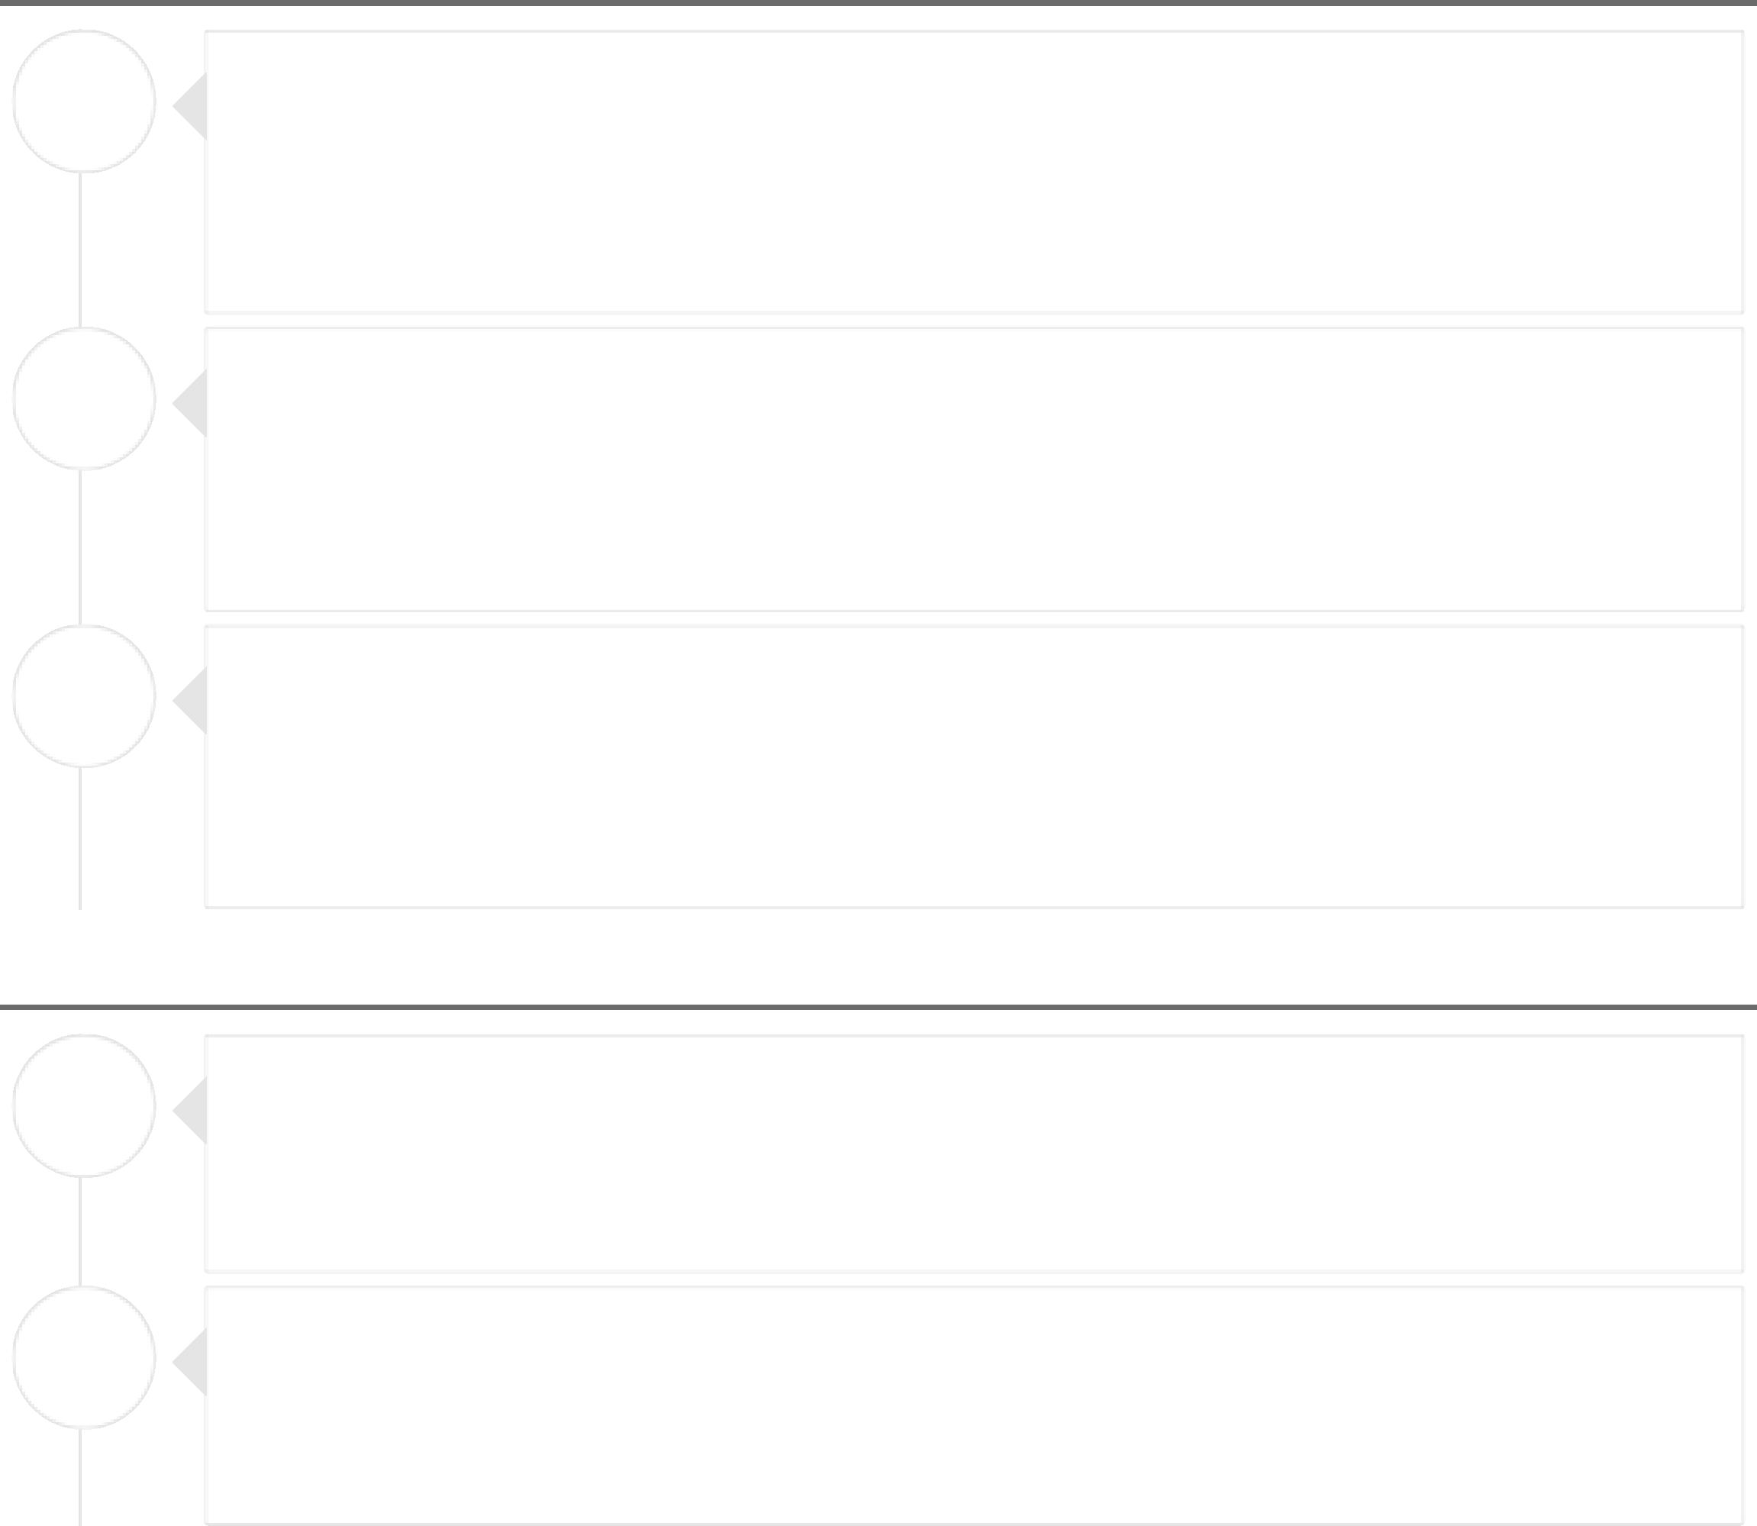

**EXPÉRIENCES**

* **Entreprise Nationale des Produits d'entretien et Détergents**
* Juin 2008 → Octobre 2014
* Gérer et développer les logiciels informatiques pour l'entreprise
* Gérer le parc Informatique

**2014**

**Chef de Projet Informatique**

**Certificats CCNA I, CCNA II, CCNA III et CCNA IV**

* **El Yacine School – Boumerdes :** Configuration et maintenance des réseaux

**Autres Formations :**

* Installation, Storage, and Compute with Windows Server 2016
* Identity with Windows Server 2016 (AD)
* Implementing a Software-Defined Datacenter
* DELL EMC Unity Implementation and Administration
* NetWorker Implementation and Management
* DELL EMC Data Domain System Administration
* FortiGate Infrastructure
* FortiGate Security
* Sophos XG firewall administrator
* FortiWeb
* Dell Networking Data Center Advanced Features & Administration
* Administering a SQL Database Infrastructure
* Administering System Center Configuration Manager
* Microsoft System Center 2012 Operation Manager
* Microsoft System Center 2012 Service Manager

-Sens Managérial

-Administration et configuration des réseaux LAN

* Maitrise Active Directory, la virtualisation (hyper-v), sauvegarde, Stockage et la configuration des équipements de sécurité (sophos, fortiGate)….
* Système exploitation: Windows, Windows Server 2008,2012,2016 .
* Langage de programmation : Delphi, C Builder ,WINDEV
* Technologie Web : HTML, CSS, Java Script,Webdev, JSP,PHP.
* SGBD: Microsoft SQLServer, MYSQL, HyperFile.
* Serveurs Web : Tomcat, Apache
* Langage de Modélisation Unifiée (UML)

**COMPETANCES PROFESSIONNELLES**